ТРУДОВОЕ ВОСПИТАНИЕ ДЕТЕЙ ЛЕТОМ
Подготовила
старший воспитатель
Лютина С.В.
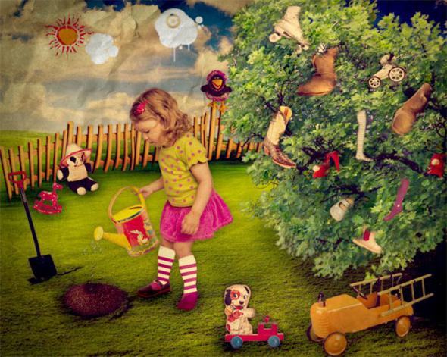
2 младшая группа
Труд на огороде: дети сажают 2-3 грядки: лук, бобы, горох, фасоль в заранее подготовленные бороздки. На одной из грядок воспитатель может посеять в присутствии детей семена редиса или репы. Всю работу по уходу за растениями надо проводить в присутствии малышей,
привлекая их к посильному участию.
Средняя группа
Во время труда на участке – при рыхлении, поливке - надо обращать внимание детей на различные свойства почвы( сухая, влажная) и изменение во внешнем виде растения до поливки , рыхления и после. Вся работа детей по уходу за растениями должна проходить под постоянным наблюдением педагога. Он показывает и объясняет, сколько воды надо растению, как рыхлить землю, чтобы не повредить корни.
Старшая группа
Дети должны учиться пропалывать сорняки, собирать семена овощей и цветов.
На участке при поливке растений следить
за тем, чтобы дети хорошо смачивали почву. Время от времени детей привлекают к прополке растений, рыхлению земли на грядках, клумбах, а затем к сбору овощей, ягод, семян цветочных растений. Воспитатель учит детей правильно держать лейку при поливе, рыхлить, пропалывать.
Показав приемы рыхлений междурядий, воспитатель раздает детям рыхлители и предлагает, чтобы каждый сделал то же на отведенном для него участке. Объясняет,
что рыхлят за тем, чтобы корням растений поступал воздух.
Такие виды ухода за растениями, как подвязывание, окучивание, подкормка, проводятся воспитателем в присутствии детей. Показ он сопровождает объяснением.
Подготовительная группа
Летом детей знакомят с такими видами ухода за растениями, как полив, рыхление междурядий, прополка культурных растений от сорняков. Воспитатель учит детей правильно держать лейку при поливе, поливать, двигаясь вдоль грядок. Объясняет, что рыхлят затем, чтобы к корням растений поступал воздух.
Такие виды ухода за растениями, как подвязывание, окучивание, подкормка, проводятся воспитателем в присутствии детей, показ сопровождается объяснением.

2 младшая группа  Труд на огороде: дети сажают 2-3 грядки: лук, бобы, горох, фасоль в заранее подготовленные бороздки. На одной из грядок воспитатель может посеять в присутствии детей семена редиса или репы. Всю работу по уходу за растениями надо проводить в присутствии малышей,  привлекая их к посильному участию. | Средняя группа  Во время труда на участке – при рыхлении, поливке - надо обращать внимание детей на различные свойства почвы( сухая, влажная) и изменение во внешнем виде растения до поливки , рыхления и после. Вся работа детей по уходу за растениями должна проходить под постоянным наблюдением педагога. Он показывает и объясняет, сколько воды надо растению, как рыхлить землю, чтобы не повредить корни.
Старшая группа  Дети должны учиться пропалывать сорняки, собирать семена овощей и цветов.  На участке при поливке растений следить  за тем, чтобы дети хорошо смачивали почву. Время от времени детей привлекают к прополке растений, рыхлению земли на грядках, клумбах, а затем к сбору овощей, ягод, семян цветочных растений. Воспитатель учит детей правильно держать лейку при поливе, рыхлить, пропалывать.  Показав приемы рыхлений междурядий, воспитатель раздает детям рыхлители и предлагает, чтобы каждый сделал то же на отведенном для него участке. Объясняет,  что рыхлят за тем, чтобы корням растений поступал воздух.  Такие виды ухода за растениями, как подвязывание, окучивание, подкормка, проводятся воспитателем в присутствии детей. Показ он сопровождает объяснением. | Подготовительная группа  Летом детей знакомят с такими видами ухода за растениями, как полив, рыхление междурядий, прополка культурных растений от сорняков. Воспитатель учит детей правильно держать лейку при поливе, поливать, двигаясь вдоль грядок. Объясняет, что рыхлят затем, чтобы к корням растений поступал воздух.  Такие виды ухода за растениями, как подвязывание, окучивание, подкормка, проводятся воспитателем в присутствии детей, показ сопровождается объяснением

